Auto commant FB說明書
Windows V1.2
目錄
前言 2
注意事項 3
操作說明 4
a. 程式下載 4
b. 解壓縮程式 4
c. 執行主程式 5
d. 安全性警訊 5
e. 最新消息 6
f. 啟用設備 6
g. 帳號管理 7
h. 模板管理 8
i. 社團管理 9
j. 排程管理 10
k. 系統資訊 12
l. 手機綁定 13
驗證帳號 15

前言
此系統目的為減少無謂的、大量的、沒有效率的、重複性工作，請勿使用於違反「國家法律」及「Facebook規範」的事情上，也請詳細閱讀「注意事項」及「操作說明」，若無法接受相關風險，請勿使用此系統。

注意事項

- 一次排程請不要選擇太多社團
- 同一份文案請不要發太多次
- 同一個IP地址請勿使用太多不同帳號
- 短時間內請勿大量發文
- 文案內有網址的話會提高封鎖風險
- 盡量少用新帳號或購買來的帳號，被封鎖的機率極大
- 請牢記帳號的相關信息(信箱、手機、生日...等等)，以利帳號被封鎖時進行解鎖動作
- 請勿使用本系統進行非法之事，並遵守Facebook 規範
- 任何工具都無法完全免除 Facebook 的風險控管，帳號也不一定100%安全，請了解該風險後再進行使用，若帳號出現封鎖之事，本系統概不負責
- 啟用本產品即同意並知悉以上事項

操作說明

程式下載
請至官方下載區下載需要的版本

解壓縮程式
請將上一步下載的檔案解壓縮到桌面，此步驟完成後，
將在桌面上看到一個資料夾
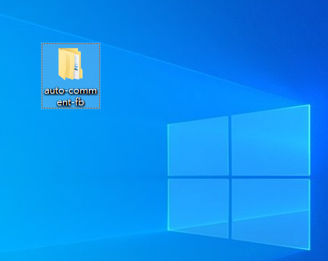

執行主程式
進入資料夾後，對「AutoCommentDesktop」點兩下，
主程式執行後，對「啟動/停止」點一下
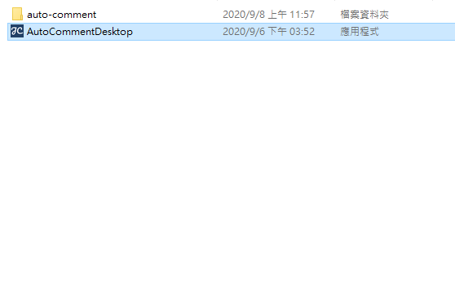
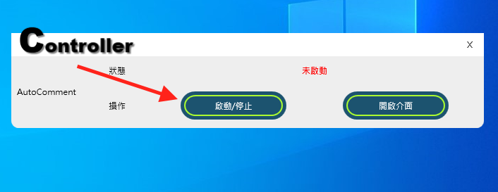

安全性警訊
若出現安全性警訊，點選「允許存取」按鈕
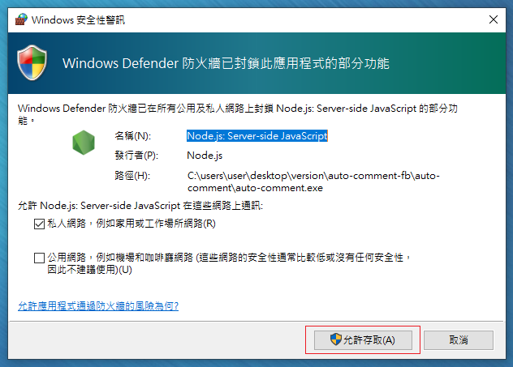

最新消息
此頁會顯示最新消息，包含活動、系統更新、系統維護…等
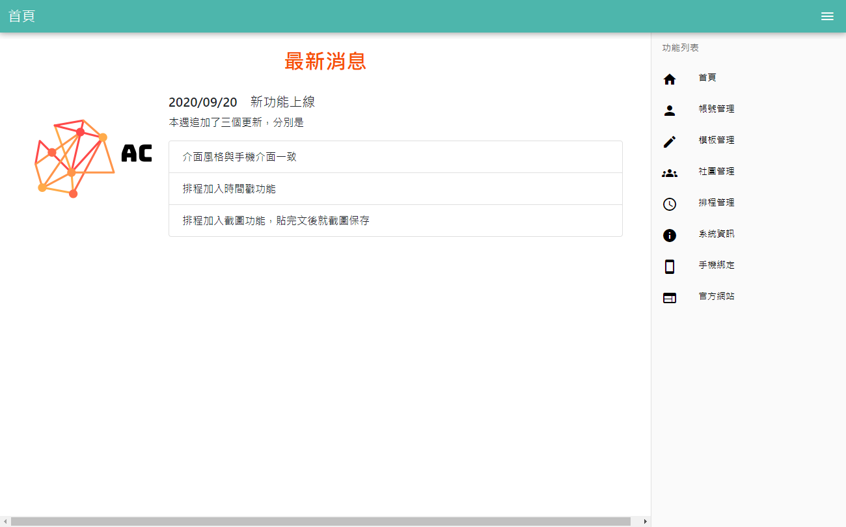

啟用設備
若有出現此畫面代表設備未啟用或序號已到期，請聯絡相關人員
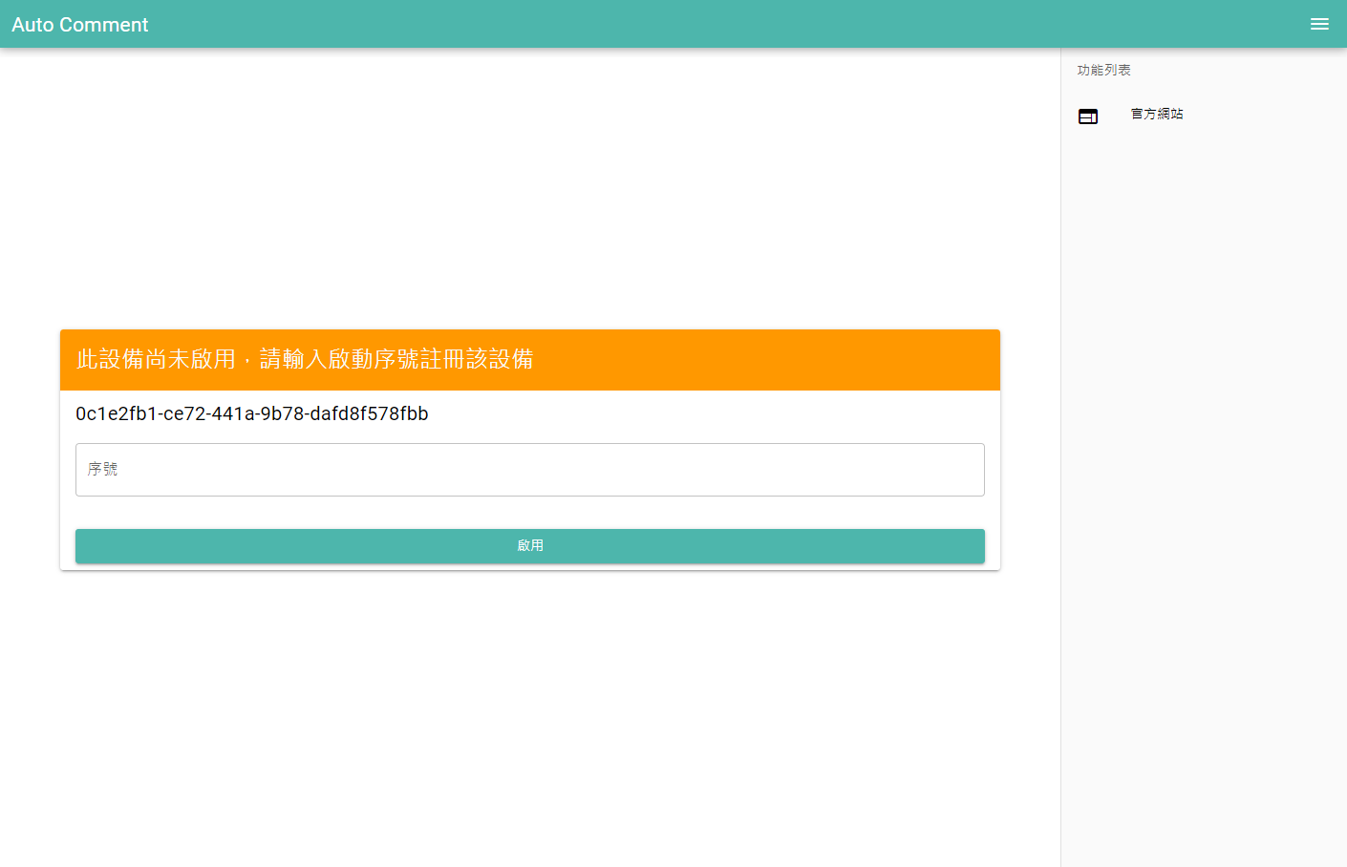

帳號管理
帳號管理為記錄進行自動貼文的 Facebook 帳號，對右上角的「新增」按鈕點一下來進行建立帳號
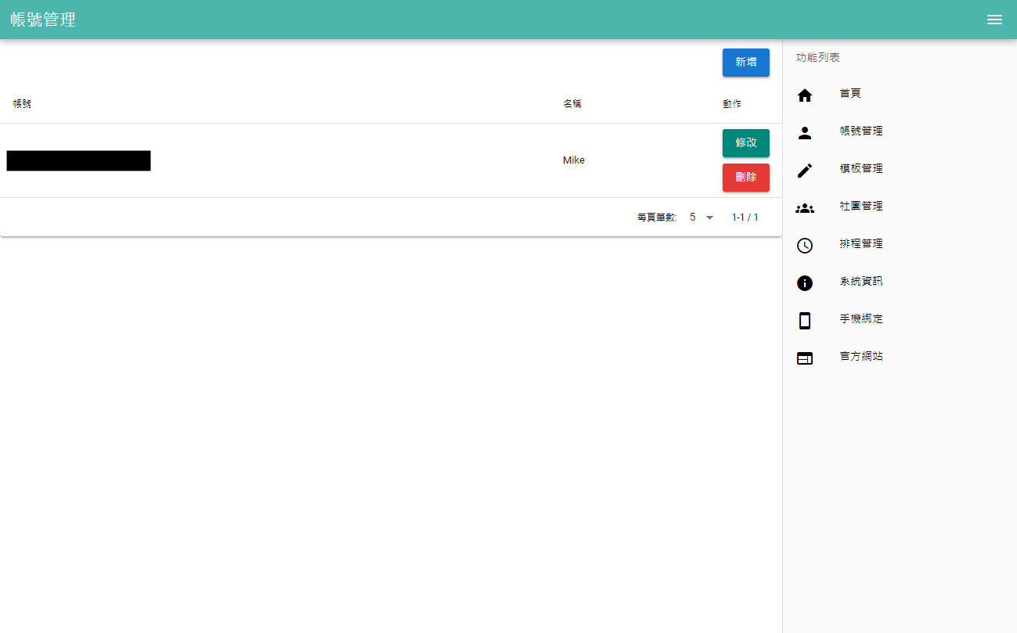

請依序填入 Facebook 的信箱、密碼及一個自定義的名稱
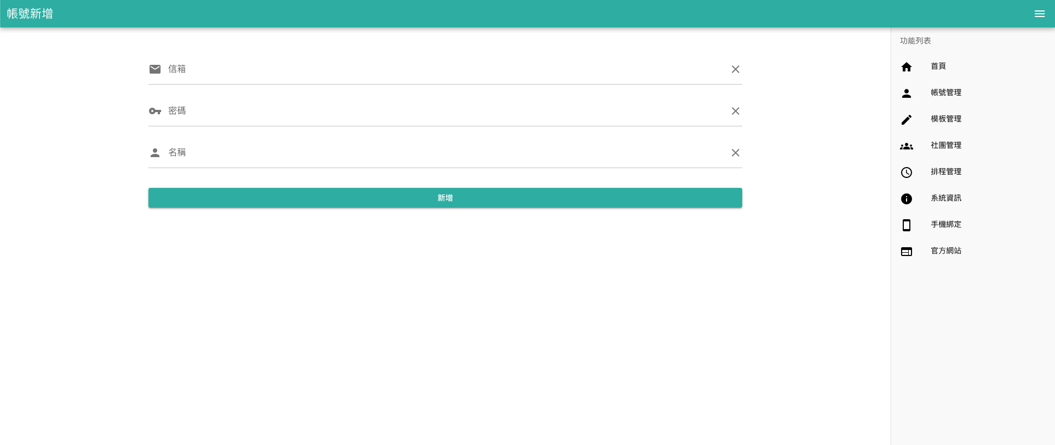

模板管理
模板管理為記錄要使用的文案內容，對右上角的「新增」按鈕點一下來進行建立模板
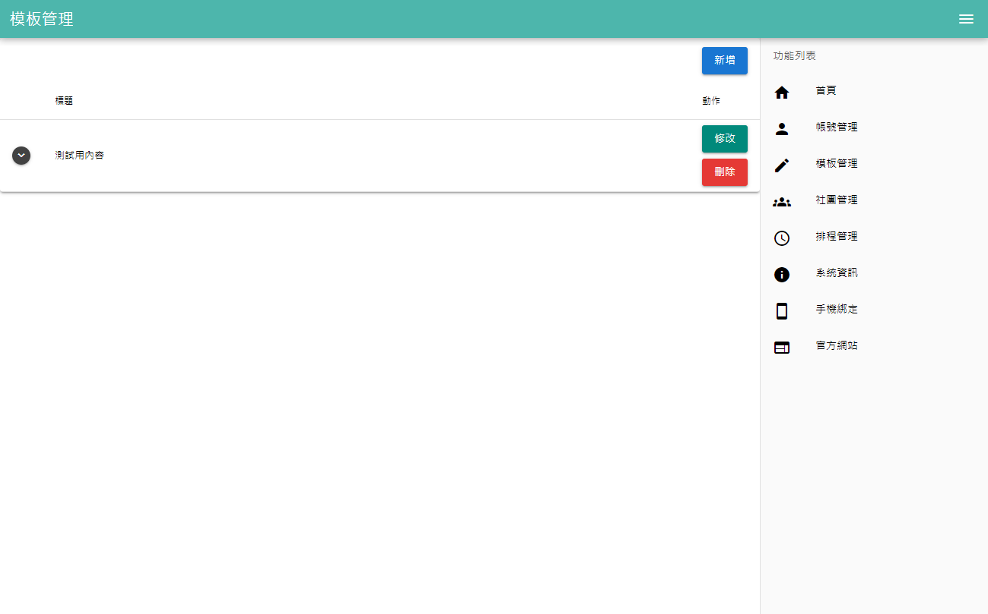

請依序填入自定義標題（不會出現在文章內）、文案內容、圖片（非必選）
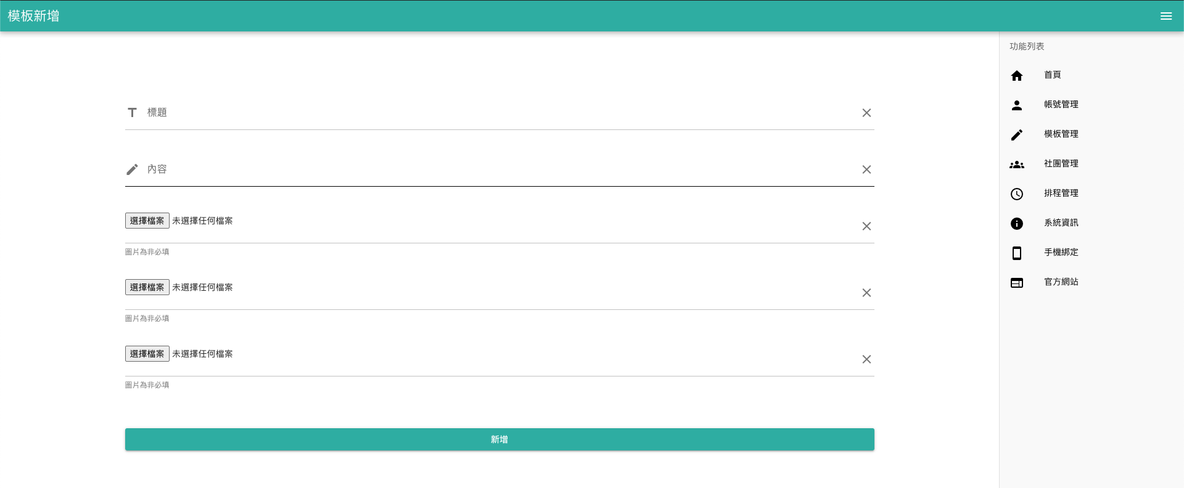

社團管理
社團管理為記錄帳號所擁有的社團，對右上角的「匯入」按鈕點一下來進行匯入社團
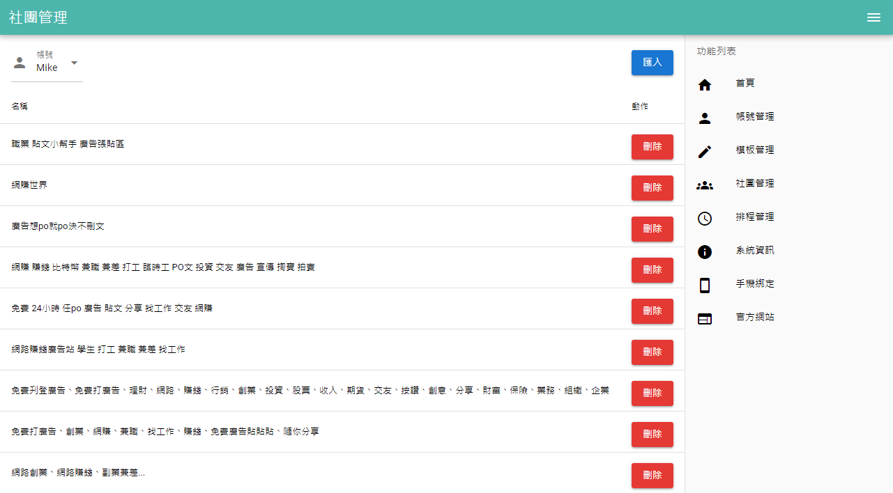

請選擇要匯入的 Facebook 帳號後，對「匯入」按鈕點一下，將看到系統正在執行中，請耐心等待
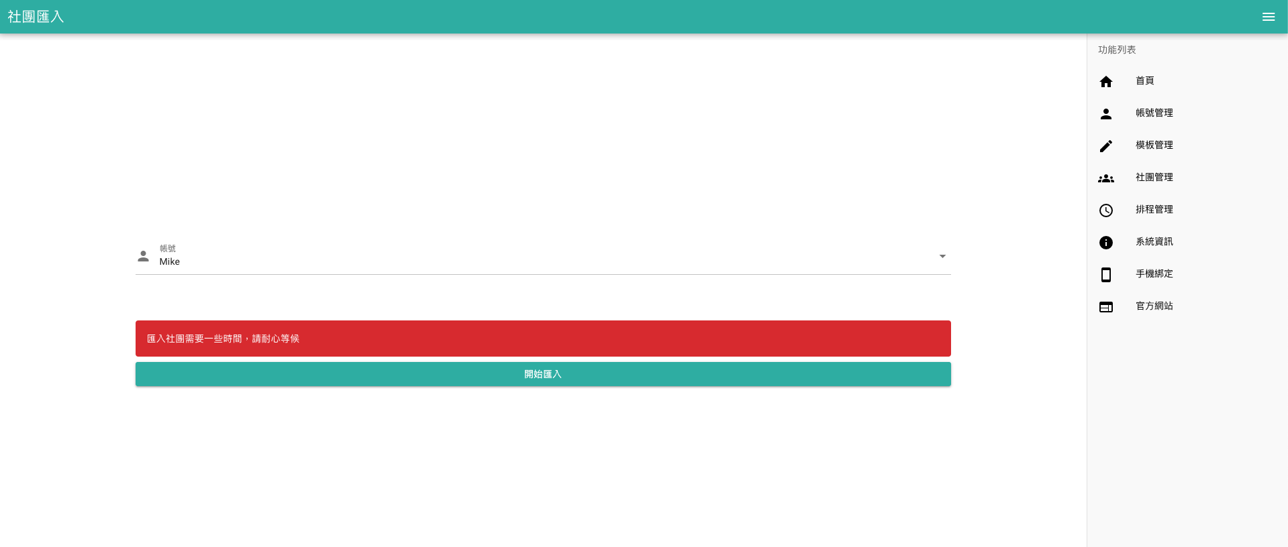

排程管理
排程管理為記錄設定好的發文排程，對右上角的「新增」按鈕點一下來進行建立排程
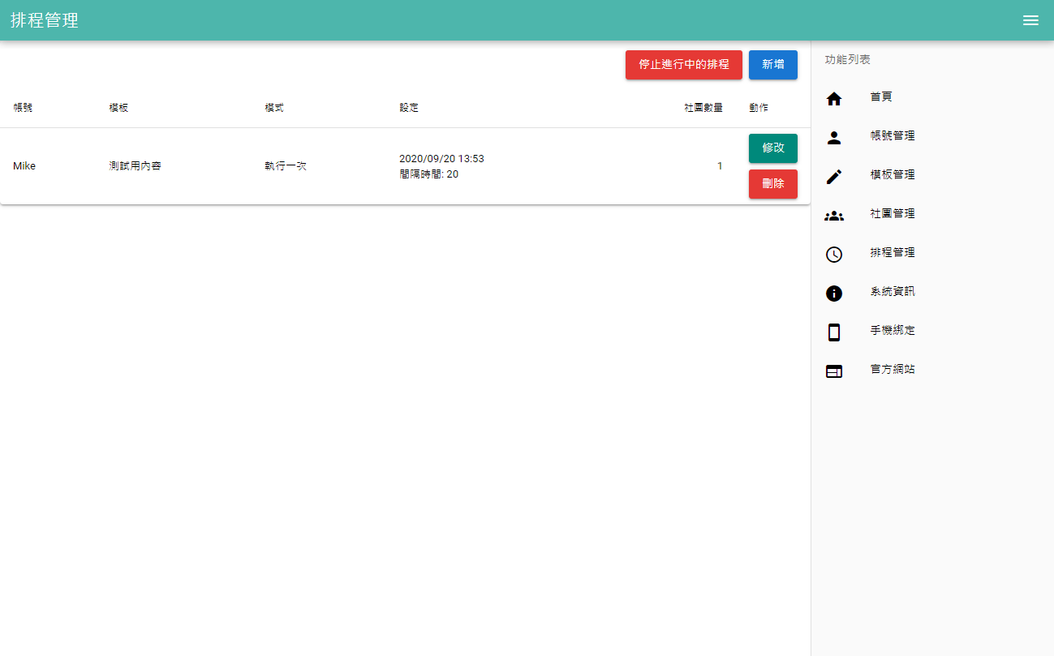

排程類型：
      - 社團： 將文章發至社團
      - 社團回覆： 將文章回覆至社團最新七筆的文章
      - 塗鴉牆： 將文章發至帳號自己的動態
帳號： 要進行發文的 Facebook 帳號
模板： 需要的文案內容
間隔時間：每發一個社團後將休息所指定的時間
執行模式：執行一次 或 重複執行（週） 或 重複執行（小時）
附加功能：加入時間戳（將在文案第一行加入當下時間）、發文後截圖
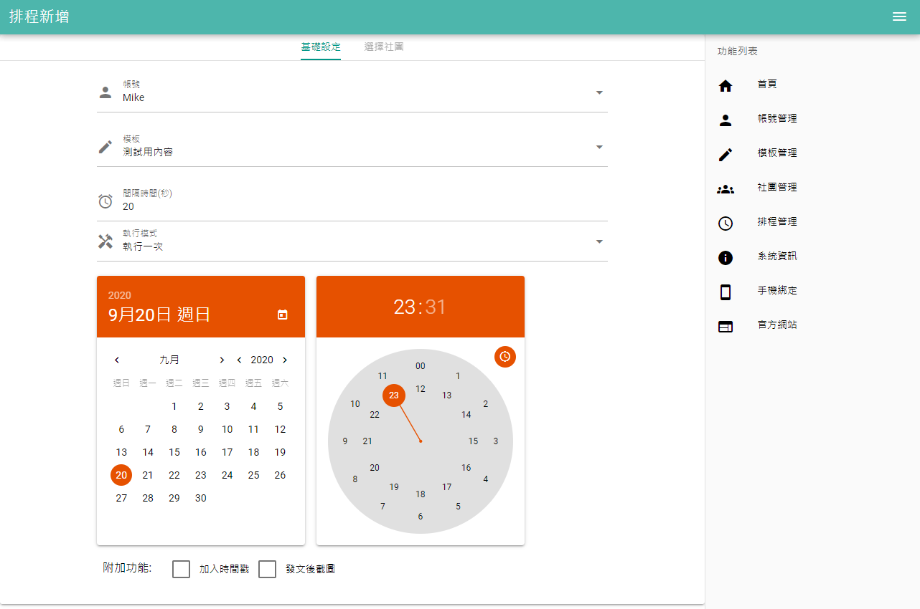
社團：選擇要發文的社團
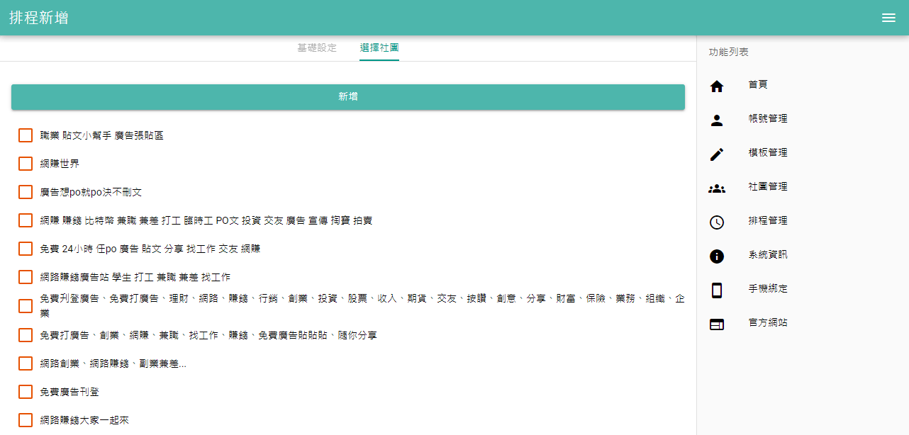

發文後截圖：儲存的地方為主程式資料夾內的 auto-comment 下
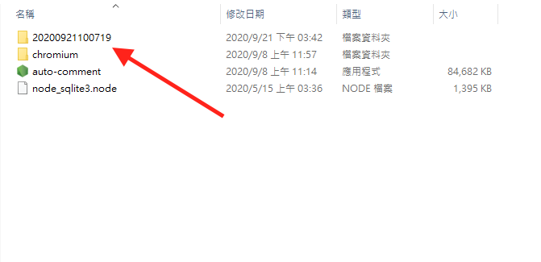
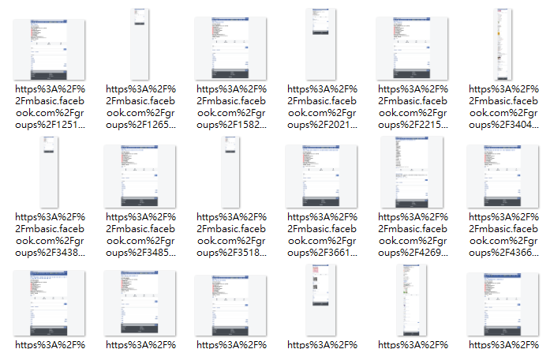

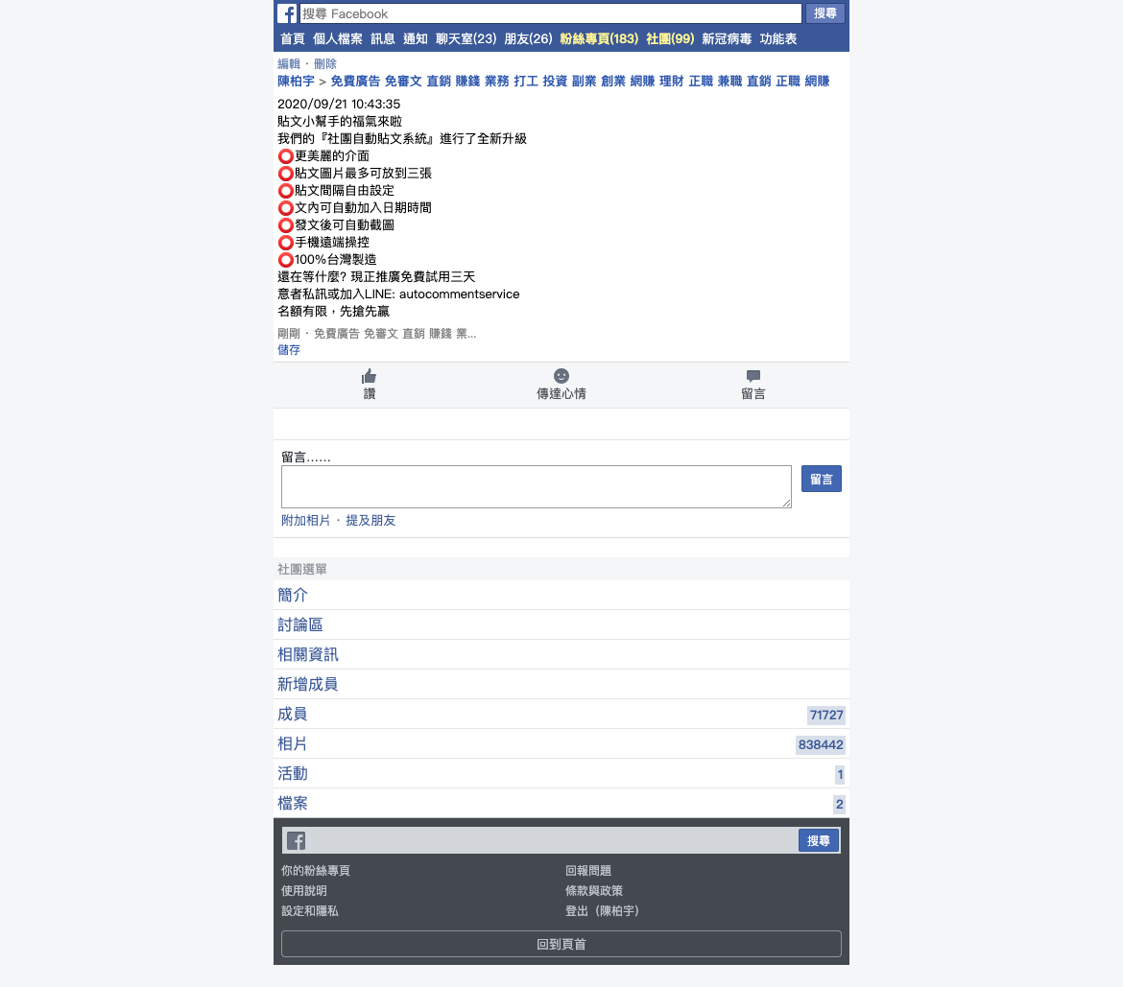

系統資訊
系統資訊為記錄所使用的設備編號、序號、版本
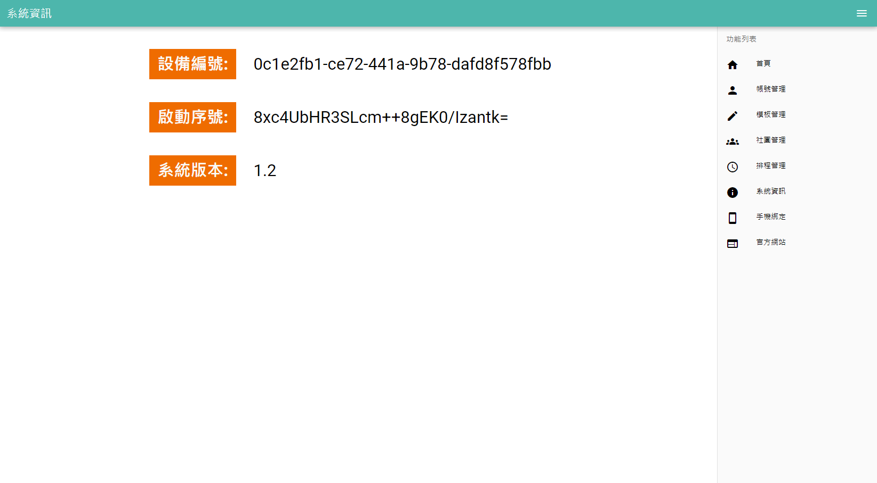

驗證帳號
FB如果偵測到風險將會要求使用者驗證帳號，請直接按照FB步驟驗證就好，驗證完後重新啟動本系統

